植物提取物行业及公司分析

一、植物提取物概述

植物提取物是以植物为原料，按照提取产品用途的需要，经过物理、化学提取、分离工序，定向获取和浓集植物中的某一种或多种有效成分且不改变其有效成分结构，最终所形成的产品。
按照成分不同，植物提取物可以分为甙、酸、多酚、多糖、萜类、黄酮、生物碱等类别；按照产品性状不同，可分为植物油、浸膏、粉、晶状体等类别。
植物提取物丰富多样，目前进入工业提取的已达 300 多种，它是一类十分重要的中间体产品，应用领域广泛，既可用于药品原料，又可用于保健品、营养补充剂、食品添加剂、化妆品等行业。

二、植物提取物行业发展历程

20 世纪 80 年代初，基本完成工业化的欧美等发达国家掀起了回归大自然的潮流， 人们对具有副作用的化工合成产品关注度和排斥度逐渐上升，对天然、安全的植物提取物好感回归、大为推崇，行业应势兴起。
1994 年，美国颁布了《膳食补充剂健康与教育法》，正式认可接受植物提取物作为一种食品补充剂使用，植物提取物行业迅猛发展起来。
我国中医历史悠久，医药人员自古重视对植物的性状、药性的分析。至 20 世纪
70 年代，国内部分制药厂开始采用机械设备提取植物成分，但这只作为药品制造的一个生产环节，并未发展成一个独立行业。
90 年代中期以后，随着对外开放程度加深，对外贸易开始兴旺，受政策制约较少的植物提取物行业开始发展起来。
2000 年以来，植物提取物行业进入了黄金时期。这一方面源于生活水平的改善和健康意识的增强带动了人们对植物提取物产品的强烈需求；另一方面受益于更先进的植物提取技术（如酶法提取、超声提取、超临界萃取、微波萃取、膜分离技术等新）的应用，极大地提高了生产效率。

三、植物提取物行业上下游

植物提取的对象是植物资源，行业上游主要是种植业；行业下游主要是医药、保健品、食品添加剂、化妆品等行业。
行业上游方面。我国国土广袤，横跨经度 60 多度，纵贯维度 49 多度，气候多样， 海拔高低不同，孕育了丰富多样的植物资源，可用于工业提取的植物品种已超过300 种。由于经济类作物的收益通常高于粮食作物，有利于增加农户收入和农业产业升级，近年来政府从税收、财政、土地等多方面给予了大力支持，在此背景

下，我国种植业发展势头良好。
行业下游方面。随着生活水平的提高、健康知识的普及，消费者对天然、健康的植物提取物产品需求正持续扩大。例如，我国保健品市场规模已从 2010 年的
581.75 亿元迅猛增长至 2014 年的 2083.25 亿元，将近翻了两番。

四、我国植物提取物行业现状

（一）市场规模分析
近年来，伴随着 “回归自然”、“绿色消费”观念的逐渐普及，植物提取物产品在全球受到热烈推崇，表现出强劲的增长势头。据国际植物提取物展览会暨研讨会（PEEC）统计数据，2013 年全球植物提取物销售额已达 540 亿美元，并连续多年保持 15以上的增长速度。
据海关数据，2002 年我国植物提取物行业出口额仅为 2 亿美元，至 2011 年便已
突破 10 亿美元大关，达到了 11.30 亿美元。2014 年我国植物提取物出口额跃升至 17.78 亿美元，同比增长 25.88，发展速度十分惊人。
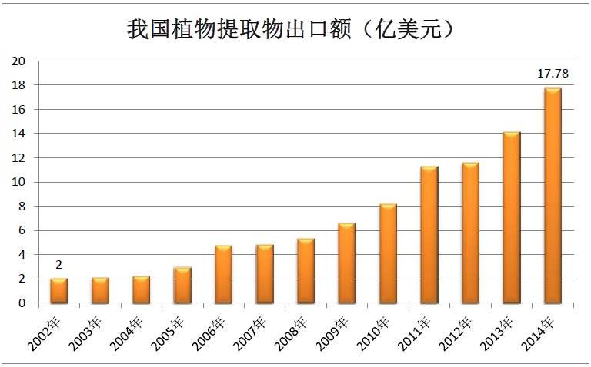
数据来源：中国医药保健品进出口商会、中国海关

(二)市场竞争分析
国外方面。欧美地区植物提取产业起步较早，发展较为成熟，产品研发实力强、工艺技术先进，著名企业集团有 Martin Bauer、A.M Todd Group 等。

Martin Bauer 德国全球顶尖植物提取厂商，在德国本土拥有二个工厂，植物提取物及相关天然产品年产值超过2.5亿美元，主导产品有绿

茶提取物等。

A.M Todd Group 美国著名植物提取物品牌，年销售额3亿美元，产品种类丰富。
Indena SPA 意大利著名品牌，年生产植物提取物及相关产品约2亿美元,主导产品有葡萄籽提 取物等，终端产品销售至全球43个国家。

国内方面。截至 2014 年，我国已有超过 2200 家企业对外出口提取物产品，其中民营企业出口额占比高达 60以上，“三资企业”紧随其后，占比为 28左右。
地域方面，陕西、湖南和四川是我国植物提取物三大主产区，这三省植物提取产业起步早，药用植物资源相对丰富，目前已形成一定的规模优势。
晨光生物科技集团股份有限公司（简称“晨光生物”）和桂林莱茵生物科技股份有限公司是国内植物提取物行业的龙头，且均已上市。
晨光生物 2014 年植物提取业务收入达到了 12.02 亿元，占国内市场份额 6左右。从提取物出口数据来看，2014 年我国提取物出口前十强企业的出口额占比之和为 24.24，行业集中度较低，有待进一步提高。
(三)行业发展面临的问题1、自然资源破坏严重
目前，国内植物提取物行业集中度不高、企业众多且分散、资质良莠不一、技术装备水平参差不齐，高新技术企业和作坊式小厂并存。缺乏规模效应的分散式生产提取造成了极大的植物原料浪费，加之国外企业对我国植物资源采取低价掠夺方式，部分企业在利益的驱动下对自然资源进行涸泽而渔式采挖，不少植物资源， 如红豆杉、甘草等，现状堪忧。
2、研发实力薄弱，产品附加值不高
植物提取技术含量高，新产品的开发往往需要深厚理论知识和长期实践经验积累作为基础，同时也需要先进的研究设备。我国业内多数企业成立时间较短且规模较小，缺乏优秀人才和技术积累支撑，产品研发和技术研发能力薄弱，只是盲目跟风，为发达国家医药保健或其它行业提供基本原材料，产品附加值低。
3、国家质量标准体系尚不健全。
法律法规和行业规范是一个行业健康发展的基石。我国植物提取物市场规模已达到 200 亿元，产品品种达数百种，但令人尴尬的是绝大多数植物提取物还没有国家或行业标准。没有标准，主管部门就无法对产品生产和质量进行有效监管；没有标准，产品优劣无法区分，在市场上就没有主动议价权，尤其是在对外贸易上； 没有标准，就容易导致以次充好，甚至“劣币驱逐良币”现象。
2015 年 5 月爆发的“银杏叶事件”就暴露了我国植物提取物行业问题，在社会上引起了广泛关注。黑心厂商的不法行为已造成了极其恶劣的影响，抹黑了我国植物提取物产品在国际上的形象，导致在国际展会上一些国外经销商不愿去中国展区。国家质量标准体系建立的滞后正在制约着行业的发展。

五、行业发展趋势

1、产品种类不断丰富
随着认知的增长、工具设备的改进和方式方法的创新，人类对植物和人体的研究将不断深入，新的符合人体需要的植物成分将不断被发现，植物提取物的产品种类将不断丰富。
2、新技术、新工艺不断开发
植物提取物行业是一个技术依赖型行业。先进提取工艺和设备不仅可以大幅提高提取物产品质量，还能提高原料利用率，减少原料浪费，降低生产成本。随着行业竞争者的日益增加、竞争程度的日益激烈，企业必定会选择不断改进技术和开发新工艺的发展战略，形成竞争优势，抢占市场。
3、行业质量体系逐步建立健全
2014 年发布的《食品药品监管总局关于加强中药生产中提取和提取物监督管理
的通知》（简称《通知》）明确提出 “自 2016 年 1 月 1 日起，凡不具备中药提取能力的中成药生产企业，一律停止相应品种的生产”。《通知》还提出“备案成功的植提企业应按照《药品生产质量管理规范》（GMP）要求组织生产”。
“银杏叶事件”爆发之后，国家食品药品监督管理总局连续采取了一系列措施， 并加强了植物提取物行业的监管，国家层面的质量标准有望出台。此外，行业协会也在积极推动质量体系建设，2013 年中国医药保健品进出口商会组织国内优秀植物提取物生产企业制定了 7 个主要出口植物提取物国际商务标准，并已于当
年的 10 月 1 日正式实施。未来，行业的质量体系必然逐步建立健全。4、行业集中度逐步提高
当前，我国植物提取物行业仍处于成长期，行业集中度不高，大部分企业规模较小，人才技术缺乏，设备工艺较差，竞争力较弱。随着行业监管的健全、消费者品质要求的提高，那些生产设备落后、产品质量较差的企业将在未来被淘汰出局或整合重组，一部分技术先进、资金实力雄厚、信誉良好的企业将脱颖而出，发展壮大，行业集中度会逐步提高。

六、国内行业主要公司情况

（一）晨光生物（300138）

晨光生物科技集团股份有限公司，于 2000 年成立，总部位于河北，是一家集农
产品精深加工、天然植物提取为一体的出口创汇型企业，拥有 8 家子公司。公司主营业务为研制和生产天然色素、天然香辛料提取物和精油、天然营养及药用提取物，产品品种多达 80 多个,其中天然色素生产和销售居全国之首、世界前列， 是目前全球最大的辣椒红色素生产供应商。
公司先后通过了国家实验室（CNAS）认可、ISO9001 认证、ISO22000 认证、ISO14000

认证、OHSAS18000 认证、KOSHER 认证、HALAL 认证、FAMI-QS 认证、CMS 认证、SEDEX 认证、美国 FDA 产品注册以及知识产权管理体系认证。公司产品符合联合国粮农组织、世界卫生组织及国家标准要求，70以上用于出口，主要销往欧洲、美洲、澳洲及俄、日、韩、东南亚部分国家和地区。

（二）莱茵生物（002166）

桂林莱茵生物科技股份有限公司，于 1995 年成立，是国内植物提取行业著名企业。公司主要从事罗汉果甜甙、甜菊糖甙、红景天提取物、积雪草提取物、淫羊藿提取物、越橘提取物、葡萄籽提取物等植物标准化提取物及高纯度活性单体的研发、生产及销售。
公司拥有完善的产品质量保证体系， 已通过 GMP、HACCP、ISO、FSSC 等多项国际产品质量标准认证，多个产品拥有 KOSHER、HALAL、FDA GRAS（美国食品安全认证）、ORGANIC （有机产品）资质。2011 年 4 月莱茵罗汉果提取物率先取得美国 FDA GRAS 认证，2011 年 7 月莱茵甜叶菊提取物通过美国 FDA GRAS 认证,2014 年 12 月莱茵三水芦丁产品通过欧洲药典适用性 CoS 认证，2015 年 04 月公司检测中心通过中国合格评定国家认可委员会 CNAS 认证。公司产品广泛应用于食品、饮料、保健品、药品、日用化工等行业，其中 90％以上出口美、德、日、韩、加、法、澳等 60 多个国家和地区。

（三）绿色金可

北京绿色金可生物技术股份有限公司，于 1995 年成立，是在中关村科技园区注册的民营股份制企业，是经北京市科委认定的集科、工、贸于一体的高新技术企业。公司现拥有 6 座工厂，10 条天然产品生产线，年处理药材 6000 吨，产品品质优秀，规格齐全，产品通过 Kosher，Non-GMO 国际质量认证。
公司主要产品有甘草提取物、欧洲越橘提取物、天然维生素 A、C 和 E、甾醇、黑大豆提取物、海藻提取物、二十八烷醇等，产品行销日本、欧洲、美国主要市场。

（四）陕西嘉禾

陕西嘉禾植物化工有限责任公司，于 2000 年成立，是一家专业从事天然植物开发、种植、生产、销售的高科技民营企业。公司下属的植化工厂拥有完善的提取、分离、精制、干燥设备和技术，具有丰富的生产经验和严格的质量管理体系，先后通过了国家 GMP、KOSHER、HALAL、ISO9001 质量管理体系、ISO14001 环境管理认证及 HACCP 食品安全管理体系认证。主要产品有红车轴、淫羊藿、红景天、枳实千层塔、紫椎菊、5 羟基色胺酸等上百种标准化植物提取物，产品行销北美、欧洲、澳洲等主流市场。

晨光生物（300138） 食品饮料

晨光生物是国内植物有效成分提取龙头企业，植物有效成分一般包括色
（天然色素）、香（植物精油）、味（天然香辛料）和营养成分（天然营养提取物）。公司主要研制和生产天然色素、天然调味品、天然营养及药用提取物、油脂和蛋白四大系列 50 多个品种，同时拥有多项国家专利技术。
其中辣椒红素和辣椒精产销量居世界首位（辣椒精国内市占率 85以上），叶黄素产销今年有望实现全球第一，甜菊糖代加工转向自身产品迅速放量，番茄红素、葡萄籽提取物等品种在行业内也占据极其重要地位。
目前，董事长卢庆国先生持有 18.58的股份，为公司实际控制人，其他高管也均持有股份，实现了管理层与股东的高度一致。公司主要参股五家子公司，布局了原材料、中间体加工、国外原材料和加工等。
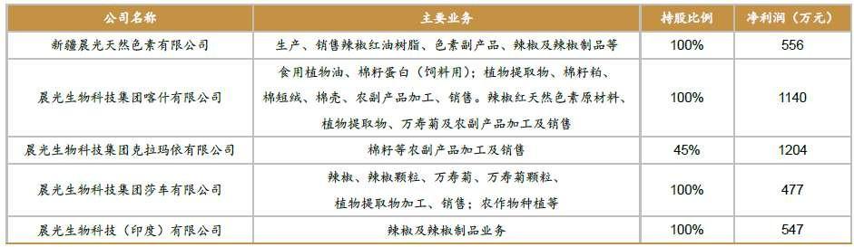
2016 年中期晨光生物主要子公司概况

分业务收入成本预测

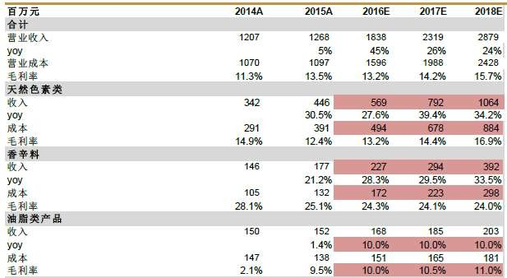

- 植提物主业利润依然高速增长，棉籽类业务侵蚀盈利能力，剔除棉籽类
业务对植提物主业利润的影响：17Q2 植提物主业归母净利润估计 5000 万元左右，而 16Q2 植提物归母净利润为 2500 万元左右，植提物主业归母净利润翻倍增长，盈利能力大幅提升。

植提物盈利能力显著提升，各项业务发展良好。

1、辣椒红：估计上半年量增速超过 15，价格有所下降，主要是印度辣椒价格大幅下降（为去年同期的一半）， 但毛利率提升明显，主要是受益于原材料价格的大幅下降；
2、辣椒精：估计量增长超过 10（二季度有所断货，预计下半年量增长明显提升），价格有所下降，主要是印度原材料价格大幅下降，公司主动下调价格，竞争优势更加突出， 市场份额大幅提升，同时由于原材料价格大幅下降，盈利能力提升明显；
3、甜菊糖：估计上半年贡献收入超过 5000 万元，目前处于供不应求状态， 且甜菊糖盈利能力较强，贡献业绩弹性较为显著；
4、叶黄素：估计量增长 20左右（二季度有所延迟发货，预计下半年增速将明显增加），价格下降明显，主要是晨光以快速提升市占率为战略。
5、小品类产品依然高速增长：葡萄籽提取物翻倍增长，香辛料等也呈现高速增长。

定位于全球植提物龙头，持续扩充品类，未来空间广阔。

1、晨光从原材料到生产等一体化布局走在行业前列：辣椒红，精选高含量

辣椒品种种植，未来自供比例达到 2/3，力求成本有 5-10的优势；辣椒精， 在印度积极布局原材料和加工基地；叶黄素，新疆+印度双基地模式；甜菊糖叶，国内试种植，预计未来 2-3 年将大规模布局；同时，赞比亚地区也在积极布局原材料和基地，公司全球性格局初见态势。
2、持续扩充品类：晨光从辣椒红拓展到辣椒精、叶黄素、甜菊糖，证实了自身在生产+销量两个领域的竞争优势，目前多个小品种处于持续推广和布局中，依托于创新+低成本优势，多个小品类持续高增长和放量。
3、未来空间广阔：1）大部分单品市场容量并不大，叠加因素明显；2）部分单品市场容量较大。以甜菊糖为例，目前全球市场容量已经超过 40 亿元， 年均增速超过 40，用于替代蔗糖和其他合成糖类，未来的空间百亿级别。同时，公司积极布局中药提取，未来 1-2 年有望在中药提取领域取得突破性进展。

